Óriási szivacs menti meg a Toyota mérnökeinek hétvégéit
Az időjárás gyakran kiszúr az emberrel: néha pokoli hőség van, néha pedig a legrosszabbkor ömlik az eső. A természetet az autógyárak fejlesztőmérnökei sem uralják, s ha vizes az aszfalt, akkor bizonyos biztonsági rendszerek tesztjeit egyszerűen nem tudják elvégezni.

Az időjárás gyakran kiszúr az emberrel: néha pokoli hőség van, néha pedig a legrosszabbkor ömlik az eső. A természetet az autógyárak fejlesztőmérnökei sem uralják, s ha vizes az aszfalt, akkor bizonyos biztonsági rendszerek tesztjeit egyszerűen nem tudják elvégezni. A Toyotánál ez annyira sok fejfájást okozott, hogy végül logikus, de szokatlan találmánnyal álltak elő a cég mérnökei: építettek egy kétméteres, guruló szivacsot, amely percek alatt felszárítja a tesztpályát.
A japán gyártó Higashi-Fuji fejlesztőközpontjának hosszú egyenesét három különböző mérnökcsapat használja. Itt fejlesztik és finomhangolják többek között az automatikus vészfékező rendszereket és az ütközésmegelőző elektronikákat. Ezek a vizsgálatok azonban csak száraz burkolaton adnak összehasonlítható eredményeket, az időjárás viszont nem szokta megkérdezni a fejlesztőket, hogy mikor eshet az eső.
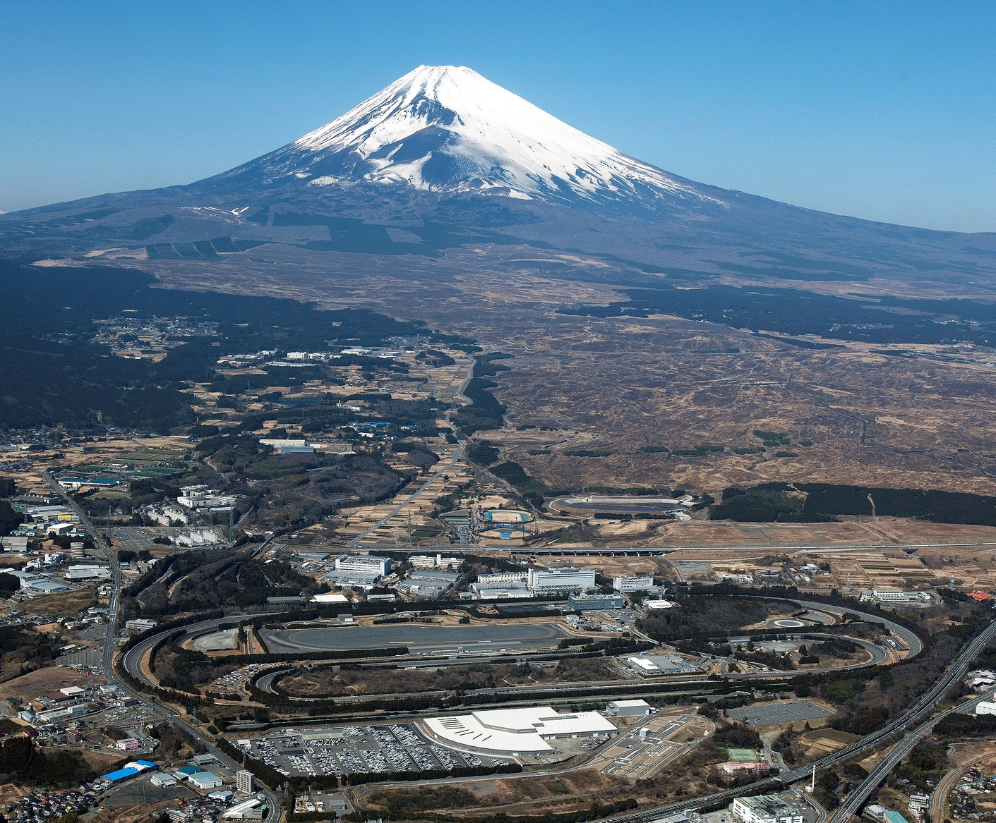
Ha pedig éppen esett, akkor nem maradt más, mint a tehetetlen várakozás. Néha hosszú órákon, napokon keresztül kellett arra várni, hogy a nap és a szél elvégezze a munkát, rosszabb esetben pedig a teljes tesztprogram csúszott. Olykor a mérnököknek hétvégén kellett bemenniük dolgozni, mert akkorra lettek ideálisak a körülmények. A Toyota szerint 2023-ban az érintett részlegen dolgozók több mint háromszor annyi munkát végeztek szabadnapjukon, mint a vállalat más területein dolgozó kollégáik.
Az ember akkor a legkreatívabb, amikor komoly érdeke fűződik hozzá – a hétvégék megmentése pedig éppen ilyen fontos indok. A Toyota csapata először mérnöki alapossággal a bonyolult megoldások felé indult. Kipróbáltak nagy teljesítményű ventilátorokat, hőlégfúvókat, ipari porszívókat, sőt még ablaktörlőhöz hasonló szerkezet is szóba került. A legeredményesebbnek végül a porszívós rendszer bizonyult, csakhogy amikor kiszámolták, mekkora berendezésre lenne szükség egy ekkora pálya gyors felszárításához, kiderült, hogy a gyártási költség túlnőne a józan kereteken.
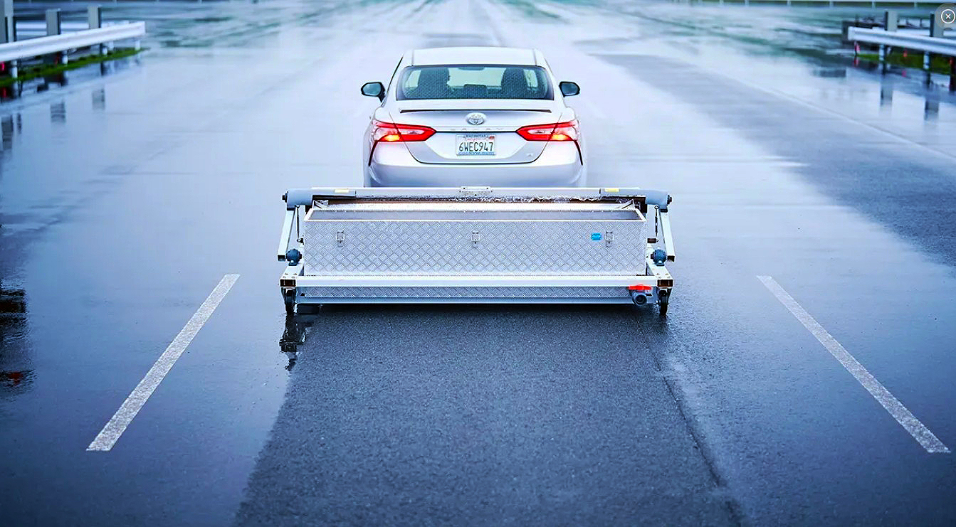
Ekkor jött az a bizonyos pillanat, amikor valaki feltette a fejlesztések történetének egyik legegyszerűbb kérdését: mi lenne, ha szivaccsal itatnánk fel a vizet?
A végeredmény közel két méter széles szivacshenger lett, amelyet egy autó egyszerűen végigvontat a nedves pályán. Ahogy végiggördül az aszfalton, magába szívja a vizet, amelyet felül egy acélrúd folyamatosan kinyom belőle. A víz közel 320 literes tartályba folyik, amely néhány perc alatt kiüríthető, a szerkezet pedig már folytathatja is a munkát.
A történet szépsége azonban nem maga a szivacs, hanem az odáig vezető út. A Toyota mérnökei nem kevesebb, mint hét különböző változatot készítettek, mire eljutottak a végleges konstrukcióig. A megoldás kívülről annyira egyszerűnek tűnik, hogy az ember hajlamos feltenni a kérdést: erre miért nem gondoltak korábban?
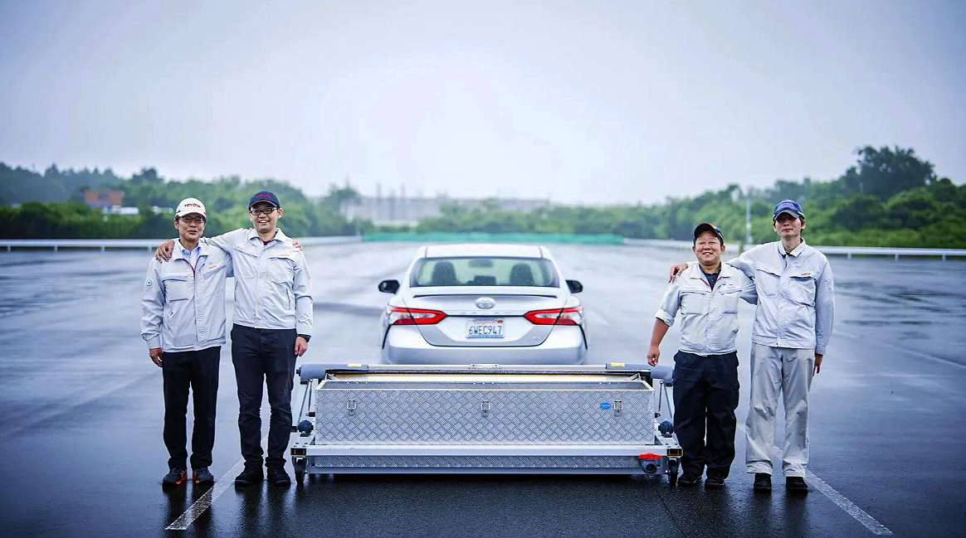
A guruló szivacs végül 2025 márciusában állt szolgálatba, és az időjárástól függően havonta egyszer-kétszer vetik be. Minden egyes alkalommal órákat nyernek a fejlesztők, ráadásul jóval ritkábban kell hétvégén dolgozniuk.
Az egész történetben talán az a legszimpatikusabb, hogy a Toyota nem valamilyen több millió dolláros, mesterséges intelligenciával vezérelt csúcstechnológiával oldotta meg a problémát, hanem az emberi találékonyságot használta, hiszen már sokszor bebizonyosodott, hogy általában a legkézenfekvőbb ötlet a legjobb megoldás.

Kép: Toyota, Carscoops

Kiadta a Smarter Média Kommunikációs Ügynökség (http://news.smartermedia.hu)
Forrás: https://news.smartermedia.hu/innovacio/oriasi-szivacs-menti-meg-a-toyota-mernokeinek-hetvegeit

